Приложение 1 к приказу Департамента образования Ивановской области
от __________№ _________-о

Ф О Р М А
бланка регистрации итогового сочинения (изложения) (односторонний бланк)

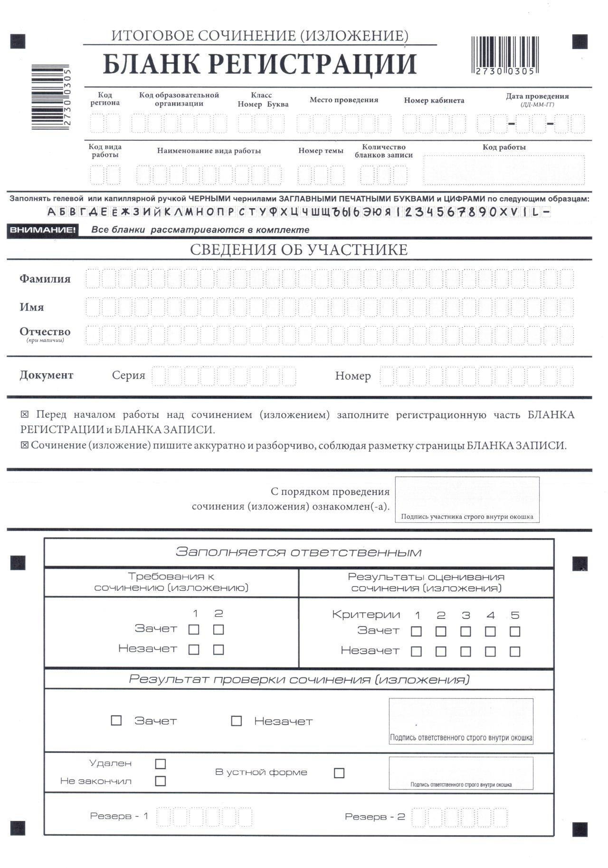

Приложение 2 к приказу Департамента образования Ивановской области
от __________№ _________-о

Ф О Р М А
бланка записи итогового сочинения (изложения)
(двусторонний бланк)

Лицевая сторона двустороннего бланка записи
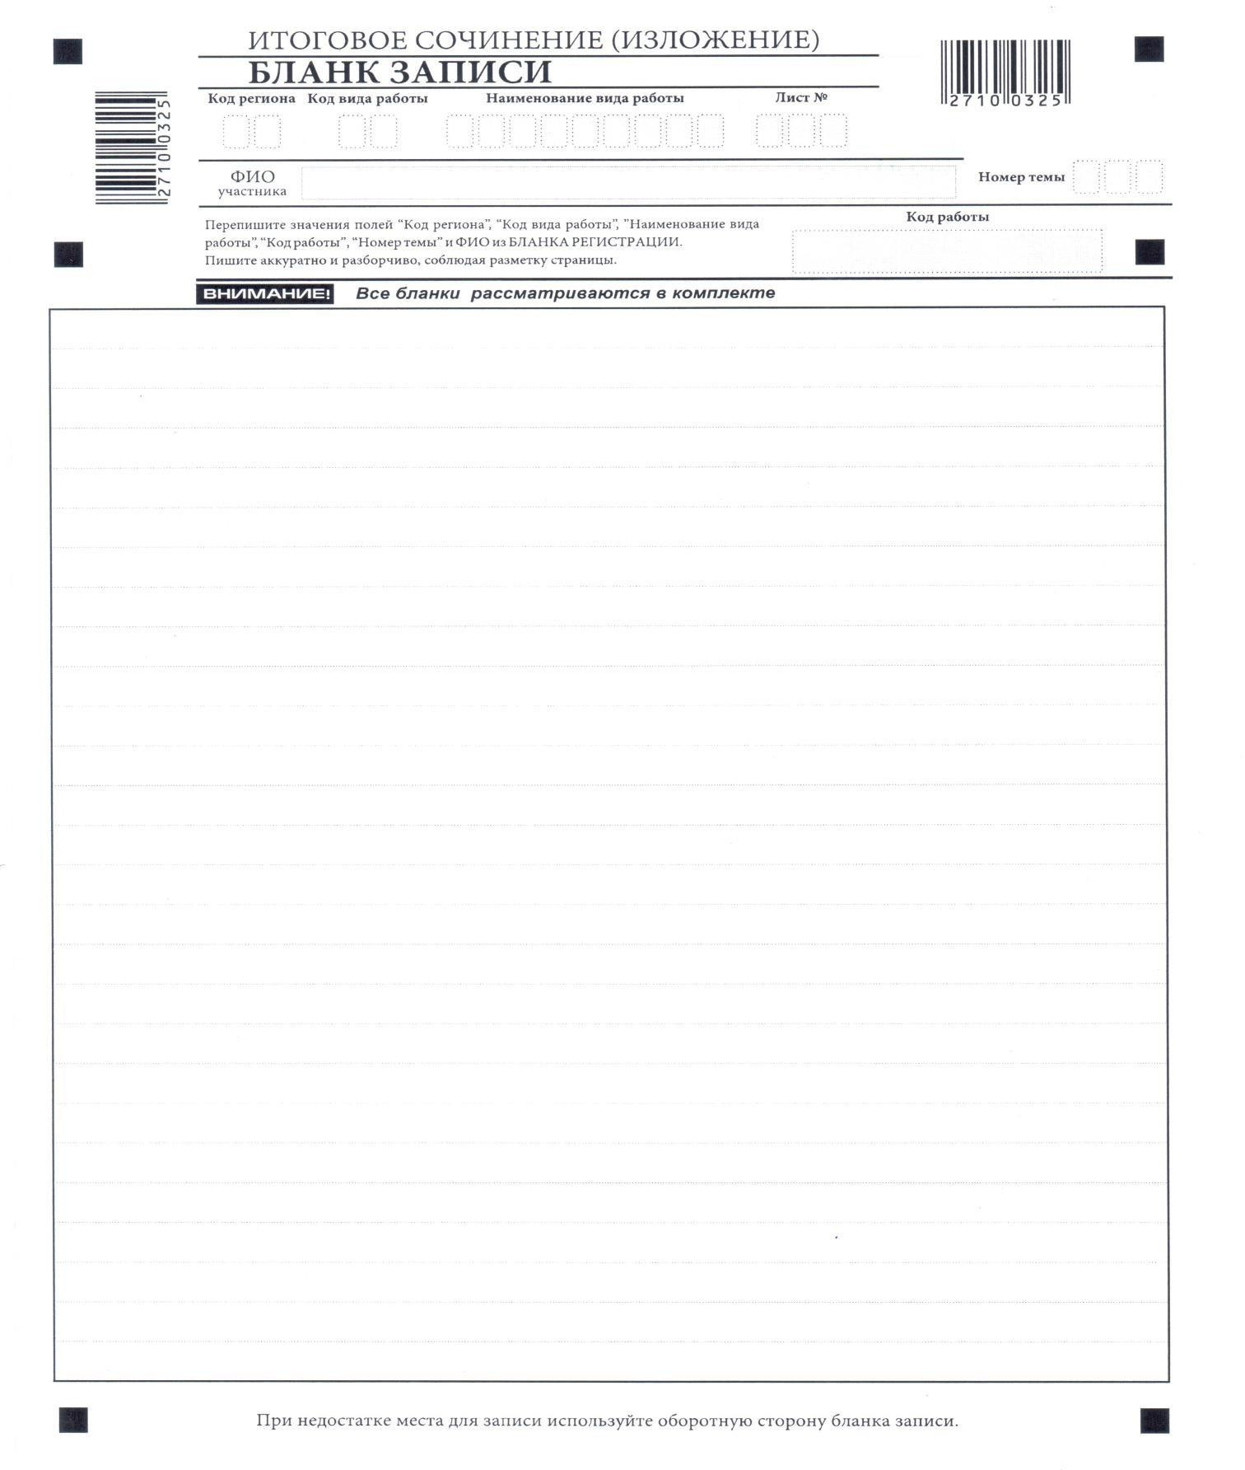

Оборотная сторона двустороннего бланка записи

Приложение 3 к приказу Департамента образования Ивановской области
от __________№ _________-о

И Н С Т Р У К Ц И Я
по заполнению бланков итогового сочинения (изложения)

1. Общая часть
Настоящая инструкция по заполнению бланков итогового сочинения (изложения) предназначена для:
участников итогового сочинения (изложения);
членов комиссии по проведению итогового сочинения (изложения) в образовательных организациях.
Бланки итогового сочинения (изложения) состоят из черно-белых бланков регистрации, бланков записи, дополнительных бланков записи формата А4.
Участники итогового сочинения (изложения) выполняют итоговое сочинение (изложение) на бланках записи и дополнительных бланках записи формата А4.
При заполнении бланков итогового сочинения (изложения) необходимо точно соблюдать настоящие правила, так как информация, внесенная в бланки, сканируется и обрабатывается с использованием специализированных аппаратно-программных средств.
2. Основные правила заполнения бланков итогового сочинения (изложения)
Комплект участника итогового сочинения (изложения) содержит: один односторонний бланк регистрации и один двусторонний бланк записи.
Все бланки сочинения (изложения) заполняются гелевыми или капиллярными ручками с чернилами черного цвета.
Участник итогового сочинения (изложения) должен изображать каждую цифру и букву во всех заполняемых полях бланка регистрации и верхней части бланка записи (дополнительного бланка записи), тщательно копируя образец ее написания из строки с образцами написания символов, расположенной в верхней части бланка регистрации. Небрежное написание символов может привести к тому, что при автоматизированной обработке символ может быть распознан неправильно.
Каждое поле в бланках заполняется, начиная с первой позиции (в том числе и поля для занесения фамилии, имени и отчества участника).
Если участник не имеет информации для заполнения какого-то конкретного поля, он должен оставить это поле пустым (не делать прочерков).
Категорически запрещается:
- делать в полях бланков, вне полей бланков какие-либо записи и (или) пометки, не относящиеся к содержанию полей бланков;
- использовать для заполнения бланков цветные ручки вместо гелевой или капиллярной ручки с чернилами черного цвета, карандаш (даже для черновых записей на бланках), средства для исправления внесенной в бланки информации (корректирующую жидкость, ластик и др.).
3. Заполнение бланка регистрации итогового сочинения (изложения)
Бланк регистрации (рис. 1) состоит из трех частей – верхней, средней и нижней.
Рис. 1. Бланк регистрации
В верхней части бланка регистрации (рис. 2) расположены:
- вертикальный и горизонтальный штрих-коды;
- поля для рукописного занесения информации;
- строка с образцами написания символов.

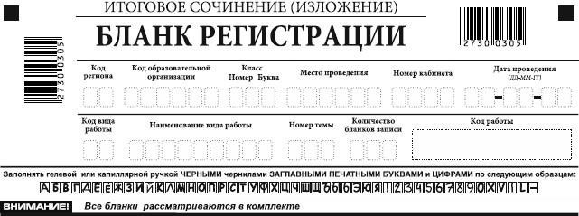
Рис. 2. Верхняя часть бланка регистрации

По указанию члена комиссии по проведению итогового сочинения (изложения), участником заполняются все поля верхней части бланка регистрации (таблица 1).
Таблица 1.
Указания по заполнению полей верхней части бланка регистрации
Поля, заполняемые участником | Указания по заполнению
Код региона | 37
Код образовательной организации | Обучающийся вписывает шестизначный код образовательной организации, в которой он обучается.  Иные участники вписывают шестизначный код в соответствии с формой ИС-04 «Список участников итогового сочинения (изложения) в ОО (месте проведения)», обозначающий код ОО регистрации, где такие участники получили уведомление на итоговое сочинение. Данный код также указан в уведомлении участника.
Класс: номер, буква | Обучающиеся вписывают информацию о классе, в котором обучаются.  Иные участники итогового сочинения указанные поля не заполняют.
Место проведения | Код образовательной организации, в которой участник пишет итоговое сочинение (изложение).
Номер кабинета | Номер учебного кабинета, в котором проходит итоговое сочинение (изложение).
Дата проведения | Дата проведения сочинения (изложения). Например: 06-12-23
Код вида работы | 20 – сочинение, 21 – изложение.
Наименование вида работы | Указывается вид работы (сочинение или изложение).
Номер темы | Указывается в соответствии с выбранной темой.
Поле «Количество бланков записи» заполняется членом комиссии по проведению итогового сочинения (изложения) по завершении итогового сочинения (изложения) в присутствии участника. В указанное поле вписывается то количество бланков записи, включая дополнительные бланки записи (в случае если такие выдавались по запросу участника), которое было выдано участнику. Минимальное количество бланков записи – 1.
Поле «Код работы» заполняется автоматизировано при печати бланков (кроме дополнительных бланков записи).
В средней части бланка регистрации (рис. 3) расположены поля для записи сведений об участнике итогового сочинения (изложения).

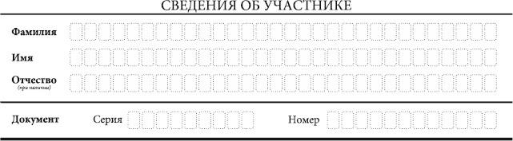
Рис. 3. Сведения об участнике

Поля средней части бланка регистрации заполняются участником самостоятельно (таблица 2).
Таблица 2.
Указания по заполнению полей «Сведения об участнике»
Поля, самостоятельно заполняемые участником | Указания по заполнению
Фамилия | Вносится информация из документа, удостоверяющего личность участника, в соответствии с законодательством Российской Федерации
Имя
Отчество
Документ
Серия | Буквенные и цифровые значения указываются строго в соответствии с данными, указанными в документе, удостоверяющем личность
Номер

В средней части бланка регистрации также расположена краткая инструкция (рис. 4) по заполнению бланков и выполнению итогового сочинения (изложения), а также поле для подписи участника итогового сочинения (изложения). Участнику итогового сочинения (изложения) необходимо ознакомиться с этой инструкцией и поставить свою подпись в соответствующем поле.

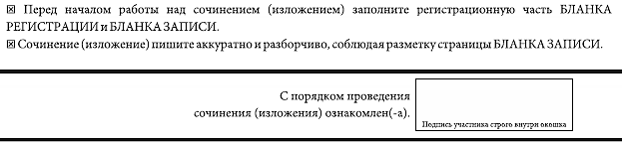
Рис. 4. Краткая инструкция по заполнению бланков
Нижняя часть бланка регистрации, расположенная под подписью участника, участниками экзамена не заполняется.
Результаты проверки итогового сочинения (изложения) – символы «Х» в поля «Зачет»/«Незачет» по двум требованиям и пяти критериям оценивания и итоговый результат проверки заносятся в бланк регистрации членами региональной предметной комиссии по проверке итогового сочинения (изложения) в соответствии с критериями оценивания.
Отметки: об удалении – символ «Х» в поле «Удален», о досрочном завершении – символ «Х» в поле «Не закончил», о выполнении итогового сочинения (изложения) в устной форме – символ «Х» в поле «В устной форме» – вносятся в бланк регистрации в учебном кабинете членами комиссии образовательной организации по проведению итогового сочинения (изложения). Внесение отметки в поля «Удален», «Не закончил», «В устной форме» подтверждается подписью члена комиссии по проведению итогового сочинения (изложения) (рис.5).
Рис. 5. Нижняя часть бланка регистрации
4. Заполнение бланков записи
Бланки записи, в том числе бланки записи, выданные дополнительно (дополнительные бланки записи) предназначены для написания итогового сочинения (изложения).
Комплект участника содержит один двусторонний бланк записи.
В верхней части бланка записи (рис. 6) расположены:
- вертикальный и горизонтальный штрих-коды;
- поля для заполнения участником итогового сочинения (изложения);
- поле «Лист №» заполняется членом комиссии по проведению итогового сочинения (изложения).
Участник сочинения (изложения) заглавными печатными буквами и цифрами в соответствии с образцом дублирует с бланка регистрации поля:
- «Код региона» (37),
- «Код вида работы» (20 или 21),
- «Наименование вида работы» (сочинение или изложение),
- «Номер темы».
Поле «ФИО участника» заполняется прописью. В поле «ФИО участника» при нехватке места участник может внести только фамилию и инициалы.
Поле «Код работы» формируется автоматизировано при печати бланков.
При недостатке места для оформления итогового сочинения (изложения) на лицевой стороне бланка записи участник может продолжить записи на оборотной стороне бланка (рис. 7), сделав внизу лицевой стороны запись «смотри на обороте».
Для удобства все страницы бланка записи пронумерованы и разлинованы пунктирными линиями.
При недостатке места для оформления итогового сочинения (изложения) на основном бланке записи участник может продолжить записи на дополнительном бланке записи.
Запись текста сочинения (изложения) в поле для записи проводится участником прописью. При заполнении поля для записи важно помнить, что записи, внесенные вне ограничивающего прямоугольника, будут отсечены при копировании и потому недоступны экспертам при оценивании.
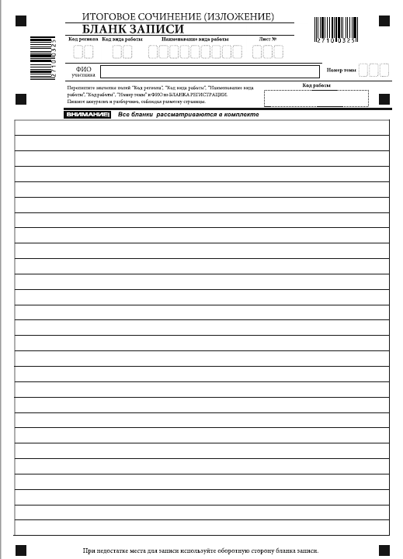
Рис. 6. Лицевая сторона бланка записи
Рис. 7. Оборотная сторона бланка записи

5. Заполнение дополнительного бланка записи
Дополнительный бланк записи выдается членом комиссии по проведению итогового сочинения (изложения) по запросу участника в случае, когда на основном бланке записи (включая его оборотную сторону) не осталось места.
Дополнительный бланк записи является двусторонним и внешне схож с бланками записи. Отличие состоит в том, что дополнительный бланк записи не имеет впечатанного кода работы (этот код переносится в дополнительный бланк членом комиссии по проведению итогового сочинения (изложения) из бланка регистрации).
В верхней части дополнительного бланка записи расположены:
- вертикальный и горизонтальный штрих-коды;
- регистрационные поля.
При выдаче дополнительного бланка записи член комиссии по проведению итогового сочинения (изложения) заглавными печатными буквами и цифрами в соответствии с образцом дублирует с бланка регистрации поля:
- «Код региона» (37),
- «Код вида работы» (20 или 21),
- «Наименование вида работы» (сочинение или изложение),
- «Лист №» (нумерация дополнительных бланков записи начинается с номера 2),
- «Номер темы»,
- «Код работы».
Участник итогового сочинения (изложения) прописью заполняет поле «ФИО участника».

